第十九章 生活用电

第2节 家庭电路中电流过大的原因

学习目标
1.知道家庭电路中电流过大的原因。
2.知道保险丝、空气开关的作用。
自主探究
1. 家庭电路中电流过大的原因,一是 ;二是 。
2. 保险丝是用 制作的,电阻比较 、熔点比较 。当电流过大时,它由于温度升高而熔断,切断电路,起到 作用。
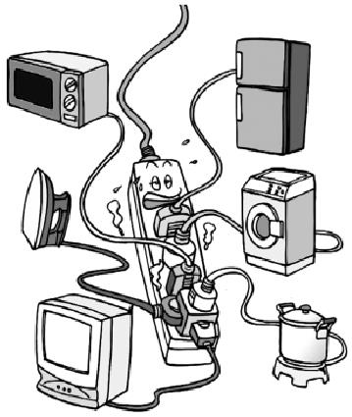
合作探究
一、家用电器的总功率对家庭电路的影响
阅读思考:观察漫画——疲劳的插线板,你发现了些什么?

思考讨论:插线板“感到”很累,甚至于要烧起来,这是什么原因导致的?

归纳总结: 是家庭电路中电流过大的原因之一。
例题:炎炎夏日即将来临,明明家新购置了一台1 kW的空调。已知他家原有用电器的总功率是5 600 W,电能表上标有“220 V 10(40) A”的字样。请你通过计算说明:
(1)使用这台空调时,通过它的电流是多少?
(2)从电能表使用的角度考虑,明明家的电路是否允许安装这样一台空调?
解:(1)由题意可知,空调的功率P₁=1 kW,家庭电路的电压U=220 V。
根据电功率和电流、电压的关系式P=UI可得
通过这台空调的电流I₁===4.5 A
(2)增加这台空调后,明明家的用电器总功率变为6 600 W。
通过电能表的总电流为I===30 A<40 A
所以,从电能表使用的角度考虑,可以安全安装这样一台空调。
二、短路对家庭电路的影响
自主学习:阅读课本P₁₁₀的内容,学习有关“短路对家庭电路的影响”的知识。
1. 是家庭电路中电流过大的另一个原因。
2.改装电路时不小心、绝缘皮破损或老化、用电器进水等原因使火线和零线直接连通造成 。
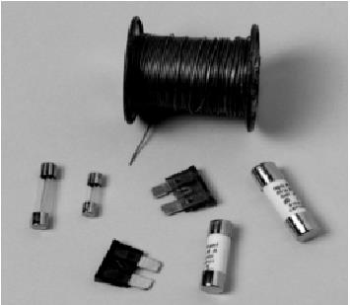
3.由于导线的电阻 ,短路时电路中的电流 ,会产生大量的热,使导线的温度急剧升高,很容易造成火灾。
三、保险丝的作用

观察实物:观察各种规格的保险丝。
提出问题:你知道保险丝是如何起到“保险”作用的吗?

自主学习:阅读课本P₁₁₁“保险丝的作用”的内容,学习有关知识,回答下列问题。
(1)保险丝是用什么材料制成的?
(2)保险丝的特点是什么?
(3)保险丝的作用是什么?

想想议议:商场中,一位顾客和一位卖微波炉的售货员出现了不同意见。售货员说,微波炉很省电,用它加热食品花不了多少电费;顾客说,微波炉很费电,他家的微波炉常常“烧保险”。他们各是从什么角度说的?应该怎样用科学术语表达他们的意思?
课堂检测

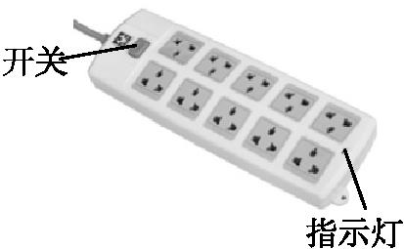
1.小刚有一个带有开关、指示灯和多个插座的接线板,如图所示,每当用电器的插头插入接线板上的插座,闭合接线板上的开关时,总出现“跳闸”现象。关于“跳闸”的原因和接线板中的电路连接,下列说法中正确的是( )

A.“跳闸”的原因是接线板中的电路发生了断路
B.“跳闸”的原因是接线板中的电路发生了短路
C.接线板上的多个插座与指示灯串联
D.接线板上的开关与指示灯并联
2.家庭电路中的电灯昏暗,电能表表盘却转得飞快,这种现象说明电路发生的情况可能是( )
A.短路 B.总功率过大
C.漏电 D.电源电压不足
3.关于家庭电路,下列说法中正确的是( )
A.在家庭电路中,同时工作的用电器越多,总电阻越小
B.家庭电路中总电流过大,是由于电路中用电器的实际功率过大引起的
C.如果家庭电路中不安装保险丝,那么发生短路时,会因为通过用电器的电流过大而烧毁用电器
D.电炉子工作时,电炉丝热得发红,而连接电炉子的导线并不太热,是因为导线的电阻比电炉丝的电阻小
4.家庭电路中熔丝熔断的原因,不可能的是( )
A.开关短路了
B.电路中使用了较大功率的用电器
C.插座中两条线相碰了
D.灯头的两接线相碰了
5.家庭电路中的保险丝断了,关于保险丝的更换,下列说法正确的是( )
A.用铁丝或铝丝代替
B.为了保险,选择尽量粗的保险丝
C.选择额定电流等于或稍大于电路中最大正常工作电流的保险丝代替
D.选择额定电流等于或稍小于电路中最大正常工作电流的保险丝代替
6.不同粗细的保险丝,允许通过的电流是不同的。一座教学楼的总保险盒中的保险丝,允许通过的电流为25 A,楼里共有20间教室,每间教室装了40 W的日光灯6盏,在全部日光灯都亮时,能再接上100 W的电风扇( )
A.7台 B.8台
C.9台 D.10台
7.关于保险丝,下列说法正确的是( )
A.电路里装了保险丝,就能起保险作用
B.选用额定电流越小的保险丝,就越能起保险作用
C.只有用适当规格的保险丝,才能既不妨碍供电,又能起到保险的作用
D.保险丝熔断后,可以用同样粗细的铜丝代替
8.原来室内的电灯均正常发光,当把台灯的插头插入插座时,室内电灯突然全部熄灭,保险丝熔断,产生这一现象的原因是( )
A.台灯的电功率过大 B.插座处短路
C.台灯的灯丝断了 D.台灯插头处短路
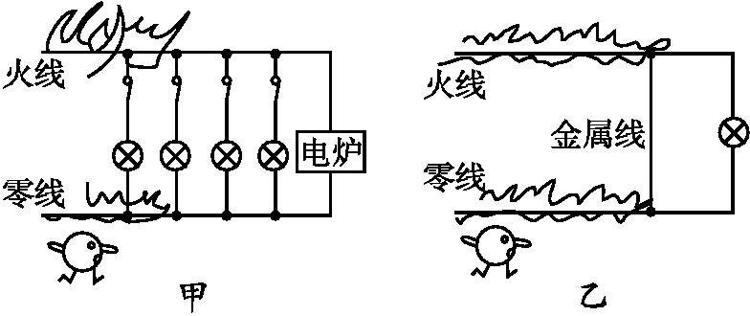
9.家庭电路中的 是一定的。接入用电器太多,电路中的 就可能超过安全值,容易烧坏保险丝,甚至引起火灾。
10.如图所示的甲、乙两个电路中,开关闭合后,电线燃烧起来,甲产生的原因是 ,乙产生的原因是 。

11.小明家开着空调看电视,妈妈打开电饭锅做饭时,家里的自动空气开关“跳闸”了,“跳闸”的原因可能是 。
如图所示是小明家自动空气开关上的铭牌,由此判断他家的电路允许使用的用电器总功率最大为 W。
DZ47-70 A
最大工作电流 10 A
漏电电流 ≤30 mA
额定电压 220 V
12.将一台“220 V 1 500 W”的电热水器接到220 V的照明电路中,计算:
(1)该热水器的电阻多大?该热水器正常工作1 min产生的热量是多少焦耳?正常工作1 h要用电多少度?
(2)如果在接这个电热水器的插座上安装保险丝(参照下表的保险丝规格),应该选取直径多大的保险丝?
直径/mm | 0.71 | 0.81 | 0.98 | 1.02 | 1.25 | 1.51
额定电流/A | 3 | 3.75 | 5 | 6 | 7.5 | 10
熔断电流/A | 6 | 7.5 | 10 | 12 | 15 | 20

参考答案
自主探究
1.家用电器的总功率过大 发生短路
2.铅锑合金 大 低 保护
合作探究
一、家用电器的总功率对家庭电路的影响
阅读思考:用电器很多、用电器是并联的、插线板“感到”很累,都冒汗了、插线板冒烟了可能要烧起来、连接电源和插线板的导线比其他用电器的导电线粗一些等。
思考讨论:因为用电器的总电流太大了,插线板产生的热量过多。家庭电路的电压是一定的,U=220 V,根据电功率和电流、电压的关系式P=UI可知,电功率越大,电路中的电流越大。
归纳总结:用电器的总功率过大
二、短路对家庭电路的影响
1.发生短路 2.短路 3.很小 非常大
三、保险丝的作用
提出问题:保险丝是用铅锑合金制作的,电阻比较大、熔点比较低。当电流过大时,它由于温度升高而熔断,切断电路,起到保护作用。
自主学习:(1)保险丝是用铅锑合金制作的。
(2)保险丝的电阻比较大、熔点比较低。
(3)通过保险丝的电流大于额定电流,达到或超过它的熔断电流时,保险丝熔断,从而切断电路,起到保护作用。
想想议议:售货员说微波炉省电是从电能的角度说的,用微波炉加热食品消耗的电能少;顾客说微波炉费电是从电功率的角度说的,微波炉的电功率大,使用微波炉时,家庭电路中的总功率过大,导致总电流过大,保险丝熔断。
课堂检测
1.B 解析:“跳闸”的原因是接线板中的电路发生了短路,造成电路中电流过大,而不是电路断路,故A项错误,B项正确;接线板上的多个插座与指示灯互不影响,所以它们是并联的,故C项错误;接线板上的开关与指示灯应该是串联的,故D项错误。
2.B 解析:电灯昏暗说明电灯仍在工作,即不是短路,整个线路没有产生电火花或有线头裸露在外,即不漏电。从已知条件来判断不能确定总电源的电压是否不足。当电路中用电器总功率过大时,干路电流变大,导线上有电阻,导线上分担的电压变大,总电压不变时,灯分担的实际电压变小,达不到灯正常工作时的电压,也达不到正常发光时的功率,所以电灯昏暗。
3.AD 解析:家庭电路中各用电器是并联的,并联的用电器越多,电路中总电阻越小,电路中总电流越大。家庭电路中总电流过大的原因可能是电路中用电器总功率太大,也可能是由于短路造成的。家庭电路中若发生短路,用电器即被短路,不会烧坏用电器。电炉子工作时,跟它连接的导线中通过的电流相等,但电炉子的电阻远大于导线的电阻,根据P=I²R可知,电炉子的发热功率远大于导线的发热功率,因此电炉丝热的发红而导线并不太热。
4.A
5.C 解析:如选用铜丝或比额定电流大得多的保险丝,当电路中电流过大时,保险丝不熔断,根本起不到保护电路的作用。
6.A 解析:P_{总}=U_{总}I_{总}=220 V×25 A=5 500 W,P_{实}=20×6×40 W=4 800 W,P_{风扇}=P_{总}-P_{实}=700 W,=7(台)。
7.C 解析:电路中的保险丝是在电流过大时起保护作用,它不仅允许电路中用电器正常工作,还要起到保险作用,所以它的选择是有要求的,应让保险丝的熔断电流等于或略大于用电器正常工作的电流。
8.D 解析:台灯功率不大,故A项错误;若插座处短路,不插台灯的插头,保险丝也会熔断,故B项错误;若台灯的灯丝断了,与没有插台灯插头的情况相同,不能引起电路中电流过大,保险丝熔断,故C项错误;插头处短路时,若将台灯短路的插头插入插座后,会造成插座这一支路短路,从而造成整个电路短路,引起电路中电流过大,熔断保险丝,室内灯全部熄灭,故D项正确。
9.答案:电压 总电流
解析:家庭电路电压是一定的,接入用电器太多,电路中总功率就过大,根据公式I=可知,用电器的总功率越大,电路中电流越大。
10.答案:用电器的总功率过大 短路
11.答案:电路中总功率过大 2 200
解析:由题图可知,小明家安装的空气开关允许使用的用电器总功率最大为2 200 W,空调、电饭锅都是大功率用电器,同时使用时因过载造成“跳闸”。
12.答案:(1)32.3 Ω 9×10⁴ J 1.5 kW·h
(2)1.25 mm
解析:(1)R===32.3 Ω,电热水器正常工作1 min产生的热量Q=W₁=Pt₁=1 500 W×60 s=9×10⁴ J,W₂=Pt₂=1.5 kW×1 h=1.5 kW·h。
(2)流经电热水器的最大正常工作电流I==≈6.8 A,应选取直径为1.25 mm的保险丝。

